**동상만들기1**

1. **[도구상자] 🡪 [플러그인]**
2. **[Load Character Lite] 클릭, 설치**

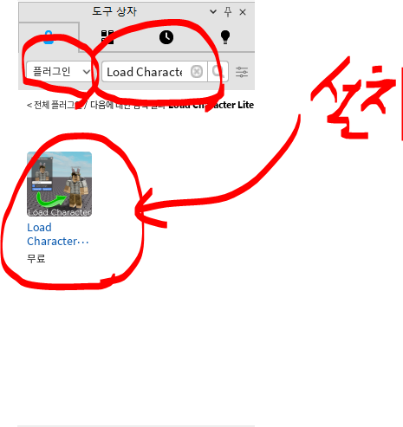

1. **[메뉴]에서 [플러그인] 확인**

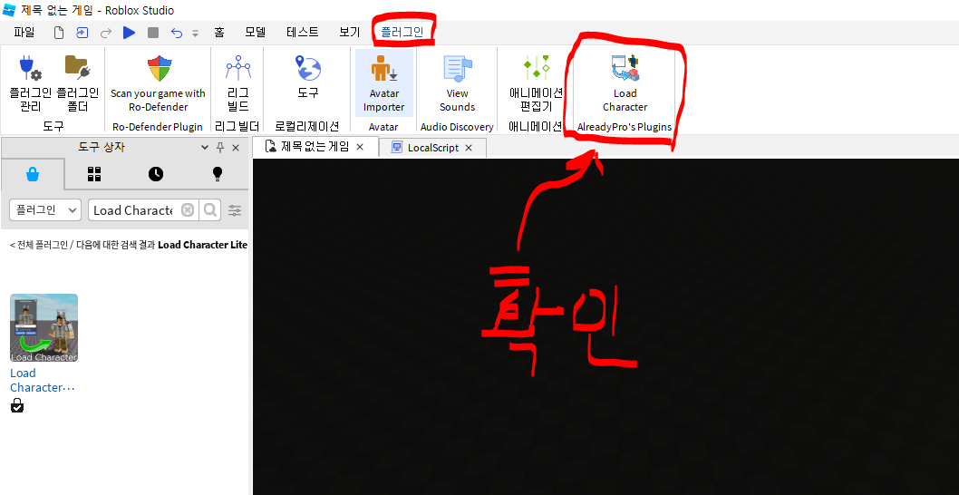

1. **[메뉴]에서 [플러그인] 확인**



1. **이름검색 🡪 클릭**

